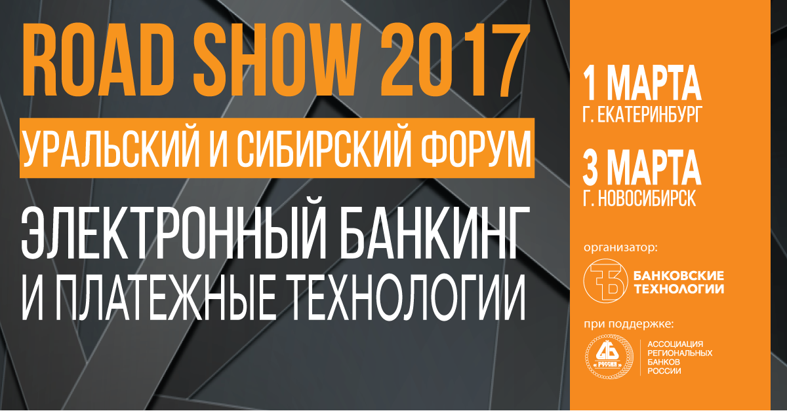

ЭЛЕКТРОННЫЙ БАНКИНГ И ПЛАТЕЖНЫЕ ТЕХНОЛОГИИ 2016. УРАЛЬСКИЙ ФОРУМ
ПРОГРАММА ФОРУМА
9.30 – 10.00 Регистрация делегатов, приветственный кофе
Сессия 1. Платежный рынок России сегодня и завтра
10.00 – 10.40 Платежный рынок России: тенденции, динамика, перспективы развития,
Денис Сальников, Ассоциация региональных банков России
10.40 – 11.00 Система технического мониторинга Helios – новый инструмент для развития эквайринга, Николай Растов, Ingenico Russia & CIS
11.00 – 11.20 Сервисное обслуживание инфраструктуры банка – новые подходы и решения, Александр Филиппов, ЛАН АТМСервис
11.20 – 11.30 Вопросы и ответы
11.30 – 12.00 Кофе-пауза
Сессия 2. Новые платежные технологии
12.00 – 12.20 Классические продукты Intervale и присутствие банков в сети,
Дмитрий Хабибуллин, Intervale
12.20 – 12.40 Мобильные технологии: новый уровень сервиса без инвестиций,
Дина Байчурина, Infobip
12.40 – 13.00 Сервисы Qiwi для развития банковской инфраструктуры, Александр Щербаков, Qiwi
13.00 – 14.00 Обед
14.00 – 15.30 Круглый стол: Розничные банковские сервисы и платежи: как развивать бизнес в регионах?
15.30 – 18.00 Заключительный фуршет, неформальное общение участников

